**POLITIČKE STRANKE**

* **POLITIČKE STRANKE** su subjekti koji posreduju između vlasti i građana
* **ZADAĆE POLITIČKIH STRANAKA**
  1. zadaća **reprezentacije**
  2. zadaća **konkurencije**
  3. zadaća **integracije**
* **cilj** političke stranke je **prenijeti volju birača u parlament**
* svaka stranka mora imati **program** i **statut**
* **program stranke** –norme, vrijednosti, načela i ciljevi za koje se stranka zalaže i što bi pokušala učiniti ako dođe na vlast
* **statut stranke** – regulira funkcioniranje unutar stranke (ustrojstvo stranke)
* **KOALICIJA** je **savez političkih stranaka** koje se udružuju na određeno vrijeme zbog ostvarenje nekog zajedničkog cilja
  + spajanjem u koaliciju stranka **ne gubi svoju samostalnost**
  + vrste koalicija:
    - prirodne i neprirodne
    - predizborne i postizborne
    - minimalne i velike
* **UNIJA STRANAKA** je **spajanje stranka** kojim se **gubi samostalnost** i prihvaća jedinstven **zajednički program**

**PODJELA POLITIČKIH STRANAKA**

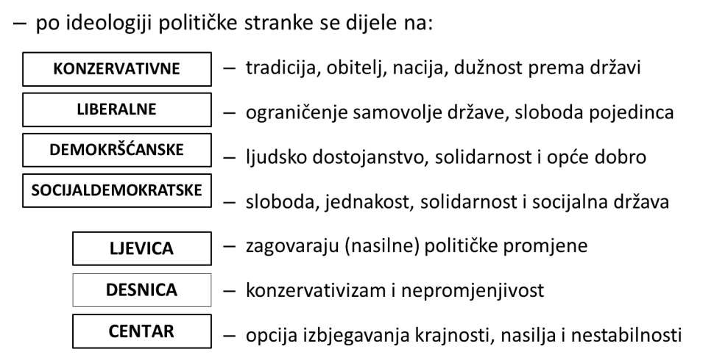

**POLITIČKE STRANKE U HRVATSKOJ**

* višestranačje se u Hrvatskoj javlja u 19. st.
  + **Narodna stranka** – *Josip Juraj* ***Strossmayer*** *i Franjo* ***Rački***
  + **Stranka prava *–*** *Ante* ***Starčević*** *i**Eugen* ***Kvaternik***
  + **Hrvatska pučka seljačka stranka** – *braća Antun i Stjepan* ***Radić***
  + **Liberalna stranka** – *Franjo* ***Deak***
* događaji koji su prethodili uvođenju demokracije u RH u 20. st.:
  + **pad Berlinskog zida**
  + **raspad SSSR-a**
  + **pad diktature u Rumunjskoj**
* danas u RH ima **160 stranaka** od čega je **23 parlamentarnih**

**IZBORI**

* **IZBORI** –politički postupak kojim državljani biraju predstavnike u predstavnička tijela
* **KRITERIJI DEMOKRATIČNOSTI IZBORA –** višestranačje i biračko pravo
* **BIRAČKO PRAVO –** pravo da se **bira** i da se **bude biran**
  + **PASIVNO** – pravo da se bira
  + **AKTIVNO** – pravo da se bude biran
* žene su prvo dobile pravo glasa u **Švedskoj** (1867.), a u **Hrvatskoj 1945.** god.
* **BIRAČKO PRAVO IMAJU** svi **punoljetni** državljani koji su **uvršteni u birački popis**
* **BIRAČKO PRAVO NEMAJU** osobe koje su sudskom presudom lišene građanskih prava (građanske časti)
* djelatne vojne osobe, namještenici u oružanim snagama, veleposlanici i konzuli **imaju pasivno** ali **nemaju aktivno** biračko pravo
* **OBILJEŽJA BIRAČKOG PRAVA U DEMOKRACIJI:**
  + **OPĆE** – svi punoljetni državljani imaju pravo glasa
  + **JEDNAKO** – jedan čovjek, jedan glas
  + **IZRAVNO** – svatko bira u svoje ime, ne može netko drugi umjesto njega
  + **TAJNO** – podatak o tome za koga smo glasali je tajan, a podatak o izlasku na izbore je javan
* **VRSTE IZBORA** (s obzirom na pravo glasa):
  + **KOMPETITIVNI** – višestranačje, sloboda izbora
  + **POLUKOMPETITIVNI** – jedna povlaštena stranka, ograničena sloboda izbora
  + **NEKOMPETITIVNI** – jednostranački sustav, nema slobode izbora
* **VRSTE IZBORA** (s obzirom koga i za što se bira):
  + **PARLAMENTARNI** – izbor predstavnika u parlament (sabor)
  + **PREDSJEDNIČKI** – izbor za predsjednika države
  + **LOKALNI** – izbor gradonačelnika i gradskih vijećnika
* **IZBORNI SUSTAV** – skup dogovorenih pravila o načinu pretvaranja glasova u predstavničke mandate
* **VRSTE IZBORNIH SUSTAVA**
  + **VEĆINSKI**
  + **RAZMJERNI** (proporcionalni)
    - sustav izbornog količnika
    - **D’Hondotov sustav** – *koristi se na* *parlamentarnim izborima u Hrvatskoj*
    - Badenski i Hereov sustav
  + **MJEŠOVITI**
* **VEĆINSKI** IZBORNI SUSTAV **–** izborni sustav u kojem mandate **dobiva ona stranka** (ili kandidat) **koja je osvojila većinu glasova**
* dvije podvrste većinskog izbornog sustava:
  + sustav **RELATIVNE VEĆINE** – *pobjedu odnosi ona stranka (ili pojedinac) koja ima* ***najviše glasova u odnosu na druge***
  + sustav **APSOLUTNE VEĆINE** – *pobjedu odnosi ona stranka (ili pojedinac) koja osvoji* ***više od polovice glasova*** *(50% + 1 glas)*
* na predsjedničkim izborima se u **1. krugu** koristi sustav relativne, a u **2. krugu** apsolutne većine
* **RAZMJERNI** IZBORNI SUSTAV **–** izborni sustav u kojem mandate dobivaju stranke **prema omjeru dobivenih glasova**
* **3 podvrste razmjernih izbora:**
  + sustav izbornog količnika
  + D’Hondotov sustav
  + Badenski i Hereov sustav
* **IZBORNI PRAG** – minimalni postotak glasova koji neka stranka mora dobiti kako bi dobila mandat – u Hrvatskoj iznosi **5%**
* **REFERENDUM** – oblik neposredne demokracije u posrednoj demokraciji
* referendum može biti: nacionalni i lokalni; obvezujući i savjetodavan
* **KAD SE RASPISUJE REFERENDUM**
  + kad je pitanje o **UDRUŽENJU SA DRUGIM DRŽAVAMA**
    - * nakon što se Sabor **dvotrećinskom većinom *(više od 66%)*** odlučio za udruženje
      * *raspisuje ga Sabor*
  + ako se radi o prijedlogu **PROMJENE USTAVA I ZAKONA**
    - * na zahtjev minimalno **10% ukupnog broja birača**
      * *raspisuje ga Sabor, a može ga raspisati i predsjednik uz supotpis premjera*